 |  | المملكة العربية السعودية
المقرر / رياضيات3-1 |  | وزارة التعليم
الزمن / 3 ساعات |  | الإدارة العامة للتعليم
التاريخ / |  | الثانوية
اختبار مقرر رياضيات 3-1 الدور الأول الفصل الدراسي الثالث
للعام الدراسي 14ه – 14 ه
الاسم / ..............................................................................................................................

 |  | الرقم الأكاديمي
 |  | رقم الجلوس

س1 | س2 | س3 | المجموع |  | م/ المصححة | م / المراجعة | م / المدققة
 |  |  | رقماً
 |  |  | كتابة ً

أجيبي عن الأسئلة الخمسة التالية علماً بأن عدد الصفحات 8:
السؤال الأول : A /اختاري الإجابة الصحيحة :
1000
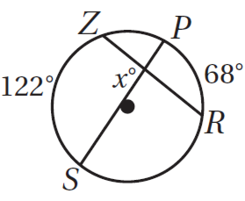
1 [ في الشكل المجاور قيمة $x$ يساوي ....
a [ $95°$ | b [ $122°$ | C [ $68°$ | d [ $61°$
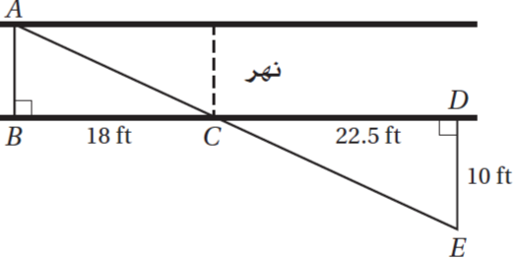
2 [ يريد عادل أن يقيس عرض نهر صغير. فعين الأطوال المبينة في الشكل المجاور أوجدي العرض التقريبي للنهر باستعمال هذه المعلومات
a [ 40.5 ft | b [ 7 ft | c [ 6 ft | d [ 8 ft
[3 معامل تشابه مربعين 2:3 إذا كان محيط أصغرهما 150 cm فإن محيط الاخر يساوي ....
a [ 300 m | b [ 200 m | c [ 225 m | d [ 450 m
4 [ مقدار التماثل الدوراني في الثماني المنتظم يساوي

a [ $72°$ | a [ 180$°$ | a [ 45$°$ | a [ 60$°$
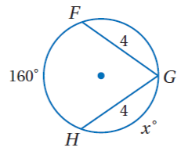
5 [ قيمة $x$ في الشكل المجاور ..

a [ $160°$ | b [ $360°$ | c [ $100°$ | d [ $80°$
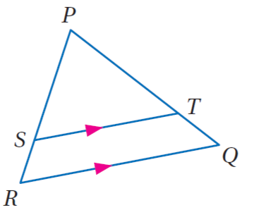
6 [ في الشكل المجاور إذا كان $PT=15 . SR=5 . PS=12.5$
فإن $TQ$ تساوي

a [ 12.5 | b [ 6 | c [ 15 | d [ 5
7 [ التحويل الهندسي أو تركيب التحويلات الهندسية الذي يمثله الشكل المجاور

a [ تمدد | b [ دوران | C [ إزاحة ثم انعكاس | d [ إزاحة
[ 8 أحاط إبراهيم حديقته الدائرية الشكل بسياج. إذا كان طول السياج 50m فما طول نصف قطر الحديقة مقرباً الى
أقرب عدد صحيح ؟

a [ 6 | a [ 8 | a [ 9 | a [ 10
9 [ مقدار التماثل الدوراني في الثماني المنتظم يساوي

a [ $72°$ | b [ $180°$ | C [ $45°$ | d [ $60°$
1[10صورة النقطة $A(4 ,1 )$ الناتجة عن انعكاس حول المستقيم $y=x$ هي

a [ (1 , -4 ) | a [ (-1 , -4 ) | a [ (1 , 4 ) | a [ (-1 , 4 )

B [ وفقي كل فقرة من العمود A مع المناسب لها من العمود B .

A |  | رقم الفقرة | B
1 | 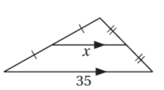  قيمة $x$ في الشكل المجاور |  | المحور X
2 | الانعكاس الذي يحول النقطة $A( 3,-7)$ إلى $\grave{A}(3, 7 )$ هو انعكاس  حول .. |  | ( 4 , 5 )
3 | 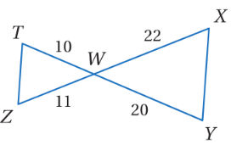  المثلثان متشابهان من نظرية |  | الدوران
4 | 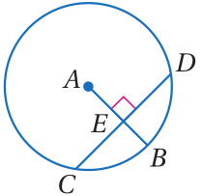  إذا كان $CD=12$  فإن $CE$ يساوي |  | 17.5
5 | التحويل الهندسي الذي ليس من تحويلات التطابق |  | المحور Y
6 | ${(x-4)}^{2}+{(y+5)}^{2}=16$  معادلة دائرة مركزها .. |  | 5
7 | معامل التمدد الذي ينقل النقطة $A(4,-1)$ إلى النقطة $\grave{A}\left(8,-2\right)$  يساوي |  | SAS
8 | 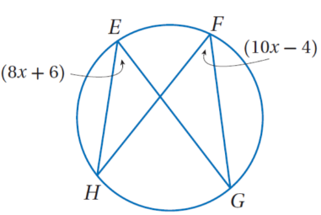  قيمة $x$ في الشكل المجاور |  | التمدد
9 | صورة النقطة (5 , -4 ) بدوران حول نقطة الأصل وبزاوية $90°$ هي |  | AAA
10 |  |  | 6
11 |  |  | ( 4 , -5)
12 |  |  | $2$

السؤال الثالث:

A [ ضعي كلمة ( صح ) أمام العبارة الصحيحة و وكلمة ( خطأ ) أمام العبارة الخاطئة مع تصحيح الخطأ أن وجد :

1 عدد محاور التماثل 2 للشكل المجاور ] [
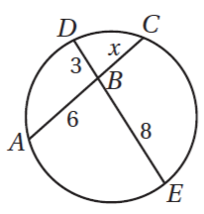
......................................................................................................................................................................................
2 [ في الشكل المجاور $x=6$ ] [
...................................................................................................................................................................................
...................................................................................................................................................................................
3 [ تركيب انعكاسين حول مستقيمين متقاطعين يكافئ دوران ] [
...................................................................................................................................................................................
4 [ إذا أجريت إزاحة لشكل ما وفقاً للقاعدة $\left(x , y\right)→(x-3 , y+8 )$ ثم أجريت له إزاحة أخرى
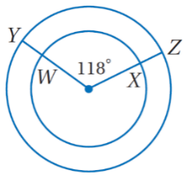
وفقاً للقاعدة $\left(x, y\right)→(x+3, y-8 )$ فإن الشكل يعود إلى مكانه الأصلي ] [
...................................................................................................................................................................................
5 [ في الدائرة المجاورة $\hat{YZ} ≅ \hat{WX}$ ] [
.....................................................................................................................................................................................
6 [ يعتبر التماثل نوع من أنواع تحويلات التطابق] [
....................................................................................................................................................................................
.....................................................................................................................................................................................
7 [ إذا كان معامل التمدد $0.5$فالتمدد نوعه تكبير ] [
....................................................................................................................................................................................
.....................................................................................................................................................................................

B [ مثلي بيانياً $∆ABC$ الذي احداثيات رؤوسه $A\left(-2 , -2\right) . B\left(-1 , 2 ) . C( 2,1\right)$ وصورته الناتجة عن تمدد مركزه نقطة الأصل ومعامله $k=2$ وحددي نوعه .
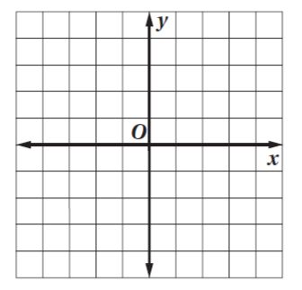
نوعه / .................................
........................................................................
.......................................................................
.......................................................................
.......................................................................

السؤال الرابع:
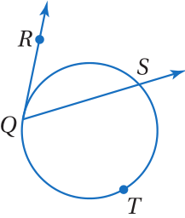
A [ أكملي الفراغات التالية :
1 [ في الشكل المجاور إذا كان $m\hat{QTS}=238°$ فإن $m<RQS$ يساوي :
.............................................................................................................................................
..............................................................................................................................................
..............................................................................................................................................
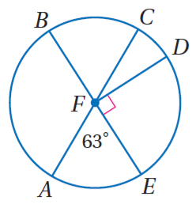
........................................................................................................................................................................
........................................................................................................................................................................
2 [ في الدائرة $R$ ، $m\hat{ADB}$ يساوي ................................................................................................
........................................................................................................................................................................
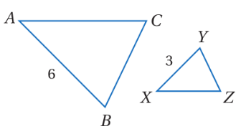
........................................................................................................................................................................
3 [ معامل التشابه من $∆ABC$ إلى $∆XYZ$ يساوي .............................................................
.......................................................................................................................................................................

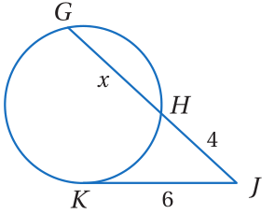
B [ في الشكل المجاور.. إذا كان $\overline{KJ}$ مماس للدائرة فأوجدي قيمة $x$ .
...........................................................................................................................................................
...........................................................................................................................................................
...........................................................................................................................................................
...........................................................................................................................................................

[C أجيبي حسبما هو مطلوب بين الأقواس :
2 [ مركز دائرة (2 , 3 ) ونصف قطره 6 ] اكتبي معادلة الدائرة [
.........................................................................................................................................................
...........................................................................................................................................................

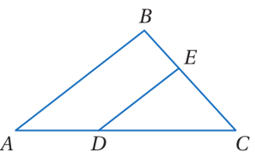
3 [ في المثلث $ABC$ المجاور إذا كان $DC=12 , AD=8 , BC=15 , BE=6$
] حددي ما إذا كان $\overline{DE}‖\overline{AB}$ و برري إجابتك [
.......................................................................................................................................................
.......................................................................................................................................................
.......................................................................................................................................................

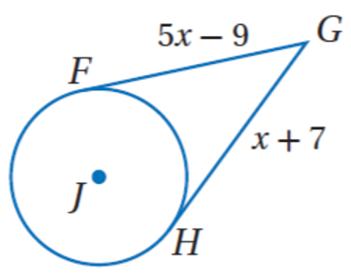
6 [ في الشكل المجاور $\overline{FG}$ و $\overline{HG}$ مماسات للدائرة $J$ ] أوجدي قيمة $x$ [
.................................................................................................................................................................
................................................................................................................................................................
...............................................................................................................................................................

انتهت الأسئلة
مع أطيب التمنيات لكن بالنجاح والتوفيق

